Пермский национальный исследовательский политехнический университет

ОТЧЕТ ПО ЛАБОРАТОРНОЙ РАБОТЕ № 1
по дисциплине:
Информатика
«Основы алгоритмизации и программирования»
«Введение в инженерную деятельность»
Вариант № 17

Выполнила:
студентка группы Рис-26-2б
Молодцова Мария Юрьевна
Проверил:
доцент кафедры ИТАС
Полякова О. А.
2026
- Постановка задачи.
Задание 1. Вычислить значение выражения при различных вещественных типах данных (float и double). Вычисления следует выполнять с использованием промежуточных переменных. Сравнить и объяснить полученные результаты. Формула для вычисления:

Задание 2. Вычислить значения выражений:
- n---m
- m--<n
- n++ > m
Объяснить полученные результаты.
- Анализ решения.
Задание 1:
При аналитическом (ручном) решении данной задачи мы легко раскрываем скобки по формуле бинома Ньютона, сокращаем числитель со знаменателем и получаем точный ответ, равный 1.
Однако компьютер работает с вещественными типами данных ограниченной точности. Из-за этого при вычислениях «в лоб» ответ становится неточным. Поскольку тип float занимает всего 4 байта и обеспечивает точность лишь в 6–7 значащих цифр, при сложении большого числа (1000) и маленького (0.0001) происходит катастрофическая потеря точности – маленькое число просто «выталкивается» из разрядной сетки и обнуляется.
Тип double занимает 8 байт и имеет гораздо большую точность (15–17 значащих цифр), поэтому его разрядной сетки хватает, чтобы сохранить микроскопические доли числа b даже при возведении в 4-ю степень. Именно поэтому double выдает верный ответ (1), а float – ошибочный (0).
Задание 2:
В этом задании мы изучаем, как работает оператор декремента (уменьшение переменной на единицу). Главное отличие заключается в форме его записи:
- --x – Префиксная (Сначала уменьшает переменную на 1, а затем обновленное значение используется в расчете.)
- x-- – Постфиксная (Сначала отдает текущее (старое) значение в расчет, и только после этого уменьшает переменную на 1.)
- Блок-схемы.
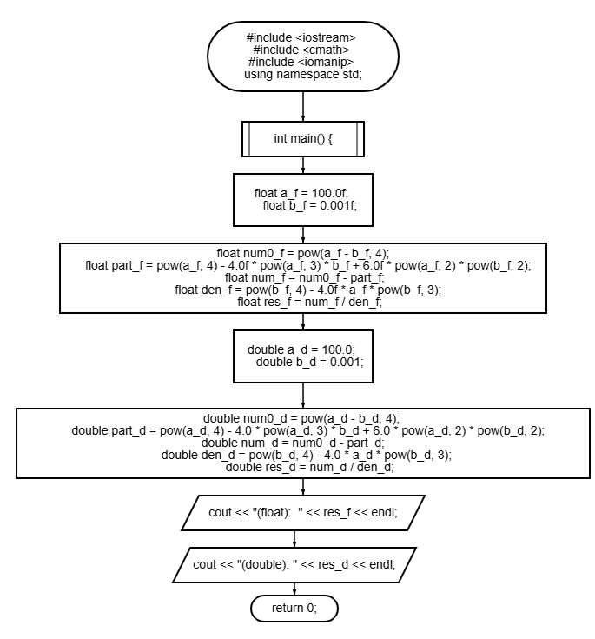
- Код.
Задание 1:
#include <iostream>
#include <cmath>
#include <iomanip>
using namespace std;
int main() {
float a_f = 100.0f;
float b_f = 0.001f;
float num0_f = pow(a_f - b_f, 4);
float part_f = pow(a_f, 4) - 4.0f * pow(a_f, 3) * b_f + 6.0f * pow(a_f, 2) * pow(b_f, 2);
float num_f = num0_f - part_f;
float den_f = pow(b_f, 4) - 4.0f * a_f * pow(b_f, 3);
float res_f = num_f / den_f;

double a_d = 100.0;
double b_d = 0.001;
double num0_d = pow(a_d - b_d, 4);
double part_d = pow(a_d, 4) - 4.0 * pow(a_d, 3) * b_d + 6.0 * pow(a_d, 2) * pow(b_d, 2);
double num_d = num0_d - part_d;
double den_d = pow(b_d, 4) - 4.0 * a_d * pow(b_d, 3);
double res_d = num_d / den_d;
cout << "(float): " << res_f << endl;
cout << "(double): " << res_d << endl;
return 0;
}
Задание 2:
#include <iostream>
using namespace std;
int main() {
int n,m;
cout << "Your number 1:";
cin >> n;
cout << "Your number 2:";
cin >> m;

int res1 = n---m;
cout << "1. n---m: " << res1 << endl;

bool res2 = m--<n;
cout << "2. m--<n: " << res2 << endl;

bool res3 = n++>m;
cout << "3. n++>m: " << res3 << endl;
return 0;
}
- Скриншоты.
Задание 1:
См. приложение № 1.
Задание 2:
См. приложение № 2.
6. Выводы.
Работа с различными типами данных требует строгого учета их индивидуальных особенностей. Для эффективного решения задач необходимо грамотно подбирать типы данных, контролировать их совместимость и корректно выполнять преобразования. Правильный выбор инструментария позволяет оптимизировать использование памяти, избежать критических ошибок в логике программы и обеспечить общую стабильность системы.

Приложения:
№1
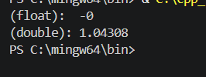
№2
